Куда ведут лесные тропы

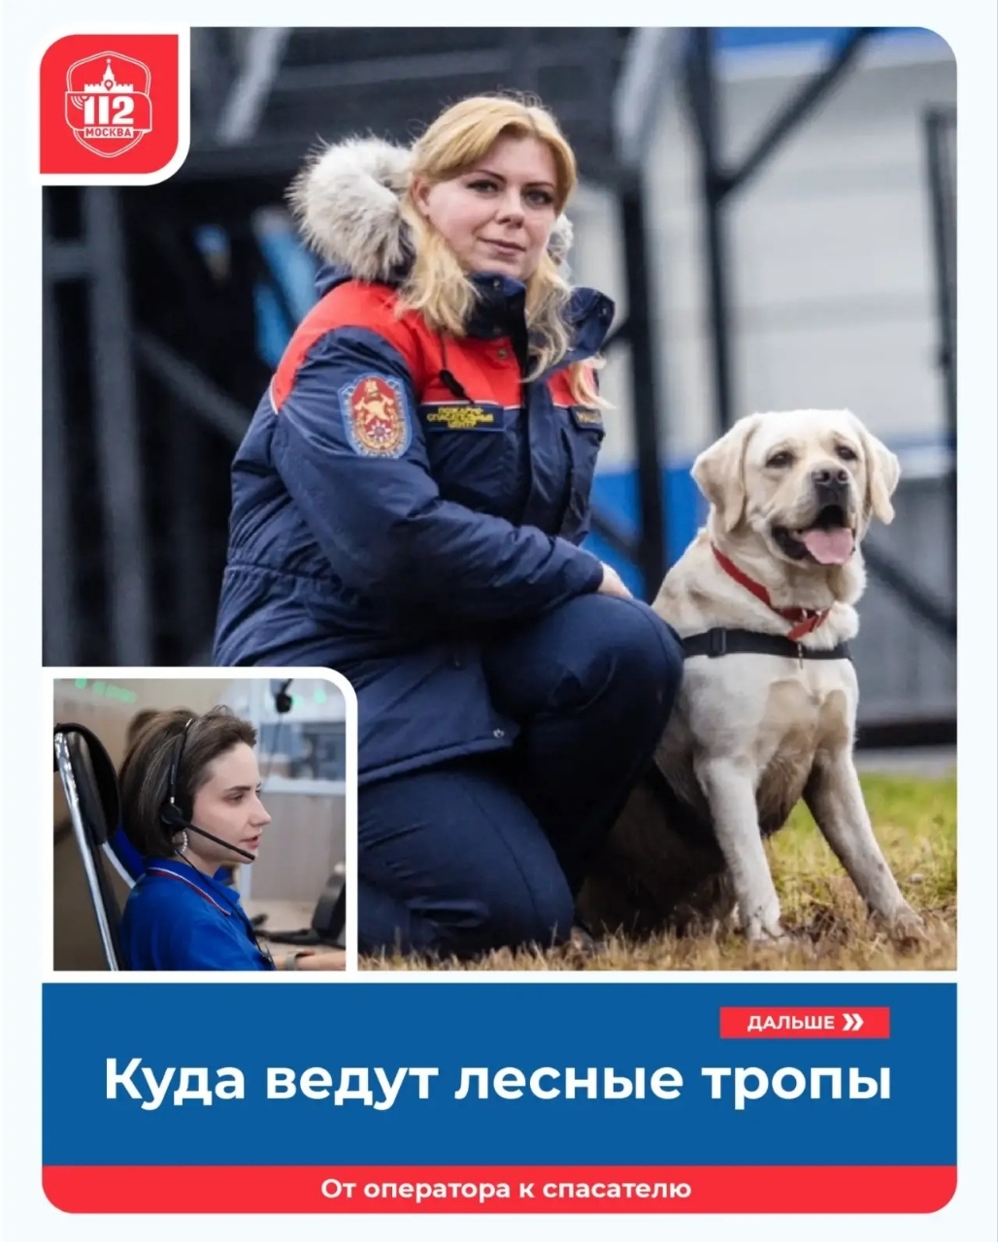

Осень – долгожданная пора для любителей тихой охоты, особенно, если сентябрь выдался тёплым и не очень дождливым. Поход за грибами – это не часовая прогулка, а целая экспедиция, которая иногда заканчивается поздно вечером. Даже опытные грибники теряются, и тогда на помощь приходят спасатели.
В Службу 112 Москвы с подобными просьбами нередко обращаются заблудившиеся грибники и их встревоженные близкие:
«У нас родственник пропал! В лес пошёл и не отвечает на звонки!»
«Мы с подругой пошли за грибами и заблудились. Не знаем, где находимся, интернет плохо ловит!»
«Помогите из леса выбраться! Мы куда-то не туда свернули, идем по дороге, но места незнакомые!»
В поисках людей неоценимую помощь спасателям аварийно-спасательного отряда № 6 оказывают четвероногие напарники. О том, как готовят собак к спасательному делу и как они ищут потерявшихся, читайте в наших карточках. Там вы узнаете больше не только о хвостатых спасателях, но и важные советы: что взять с собой, как одеться и что делать, если вы всё-таки потерялись.
Что важно помнить, собираясь в лес?
- полностью зарядите телефон и внешний аккумулятор
- наденьте яркую одежду
- предупредите близких о маршруте и времени возвращения
- изучите маршрут и скачайте карту на телефон
- обязательно возьмите с собой запас воды, еду, спички, нож, а также лекарства, которые принимаете
- не лишним будет дождевик
- если потерялись – сразу звоните в Службу 112, а затем сообщите родным
- оставайтесь на месте и не поддавайтесь панике – вас уже ищут
Берегите себя – и пусть поход в лес будет только в радость!

